
Dyrektor, Grono Pedagogiczne, Rodzice
i Uczniowie Szkoły Podstawowej
im. Św. Jana Pawła II w Rozkopaczewie
mają zaszczyt zaprosić na uroczystości

oraz

które odbędą się

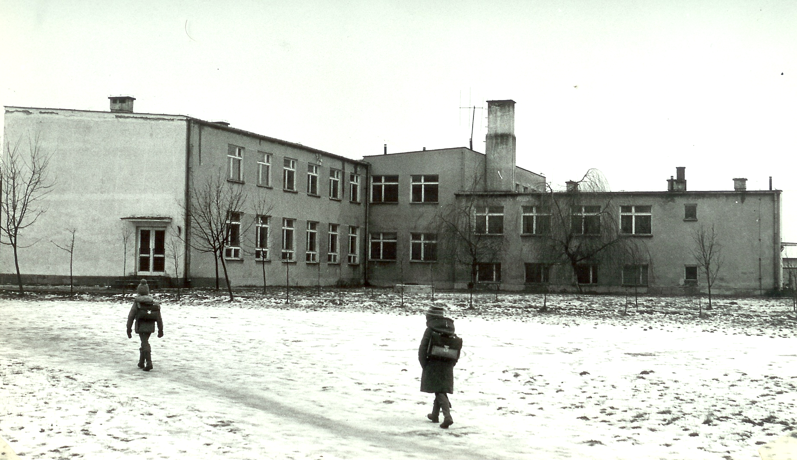
Program uroczystości:
- 10.00 – Msza Św. w Kościele Parafialnym w Rozkopaczewie
- Przejście do budynku szkoły
- Uroczyste przekazanie sztandaru Szkole
- Odsłonięcie pamiątkowej tablicy Św. Jana Pawła II – patrona szkoły
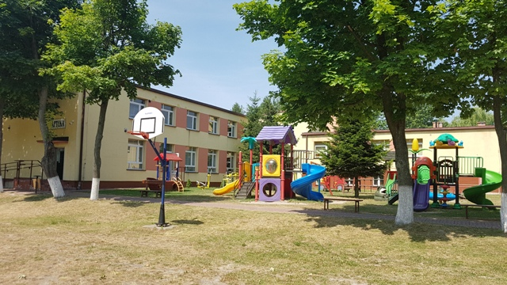
- Część artystyczna w wykonaniu Uczniów Szkoły Podstawowej
w Rozkopaczewie
- Zwiedzanie szkoły

